<https://blog.csdn.net/weiyuefei/article/details/52089108>

**tcp为什么要第三次握手，time_wait是做什么的？   
tcp有几种状态，画出所有的状态转换图。**

晚上看到的面试题，TCP三次握手的印象很深，但为什么需要3次握手，还是想不起来了。

简单而言：如果不是三次握手的话，那么到底需要几次握手最佳呢？2次握手，或者4次以上的握手？

先看2次握手的情况：客户端给服务器发送建立连接的请求，服务器同意连接请求发回应给客户端，连接就此建立。

有问题的就是网络中经常会出现的包的延迟，如果客户端的某个包在路由器上延迟了，过了很久才发给服务器，服务器收到这个包后回应给客户端，服务器以为连接就此建立成功，分配资源，这样就会出现问题。

再看四次握手的情况：

①A发送SYN，

②B收到SYN后发送ACK+SYN

③A发送ACK

④B再发送ACK

实际上这样的过程可以一直循环下去，其实3次握手已经是能够使双方知道对方设备都是好用的最少次数。四次握手会浪费资源。

综上所述，TCP 3次握手最好。

下面是第二个问题：time_wait是做什么的？

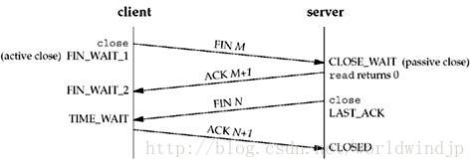

假设客户端发送的最后一个ACK丢失了，服务器会重发它发送的最后一个FIN，所以客户端必须维持一个状态信息，以便能够重发ACK；如果不维持这种状态，客户端在接收到FIN后将会响应一个RST，服务器端接收到RST后会认为这是一个错误。如果TCP协议能够正常完成必要的操作而终止双方的数据流传输，就必须完全正确的传输四次握手的四个节，不能有任何的丢失。这就是为什么socket在关闭后，仍然处于 TIME_WAIT状态，因为他要等待以便重发ACK。